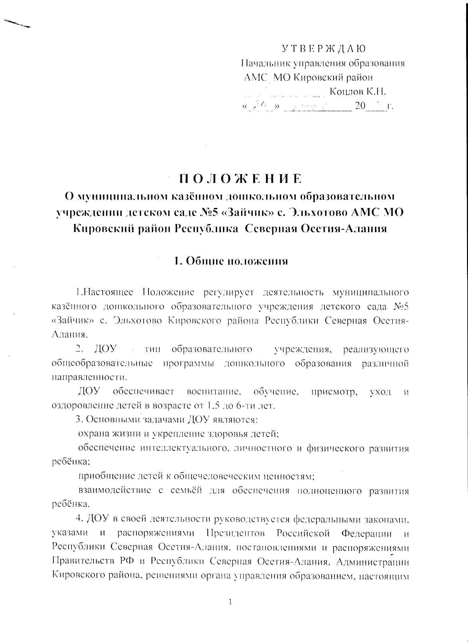

положением, своим уставом, договорами между учредителем и ДОУ и родителями (лицами, их заменяющими).
5. Язык (языки), на котором (которых) ведется обучение и воспитание в ДОУ, определяется Учредителем. Воспитание и обучение в ДОУ ведутся на русском языке с изучением родного.
6. ДОУ в целях выполнения стоящих перед ним задач имеет право устанавливать прямые связи с предприятиями, учреждениями и организациями.
7. ДОУ несет в установленном законодательством порядке ответственность за невыполнение функций, определенных его уставом; реализацию не в полном объёме образовательных программ; качество реализуемых образовательных программ; соответствие применяемых форм, методов и средств организации образовательного процесса возрастным, психофизическим особенностям, склонностям, способностям, интересам и потребностям детей; жизнь и здоровье детей и работников учреждения во время образовательного процесса.

2. Организация деятельности ДОУ

8. ДОУ создается Учредителем и регистрируется в порядке, установленном законодательством.
9. Статус Учредителя определяет организационно-правовую форму ДОУ.
Учредителем муниципального дошкольного образовательного учреждения является АМС Кировского района.
10. Отношения между Учредителем и ДОУ определяются договором, заключённым между ними в соответствии с законодательством.
11. Учредитель имеет право на:
реорганизацию и ликвидацию ДОУ;
закрепление за ДОУ объектов собственности, которые находятся в оперативном управлении ДОУ;
определение порядка приема граждан в ДОУ;
утверждение устава ДОУ;
получение ежегодного отчёта от ДОУ о поступлении и расходовании финансовых и материальных средств;
назначении заведующего ДОУ;
выдачу разрешения на сдачу в аренду части помещения ДОУ.
12. Права юридического лица у ДОУ в части ведения уставной финансово-хозяйственной деятельности возникают с момента его регистрации.
ДОУ вправе заключать договоры, приобретать имущественные права, нести обязанности, быть истцом и ответчиком в суде. Учреждение является юридическим лицом. Имеет самостоятельный баланс и ведет бухгалтерскую отчётность в установленном порядке, имеет обособленное имущество, находящееся в муниципальной собственности на праве оперативного управления, лицевые счета в территориальных органах Федерального казначейства, бланки, штампы, круглую печать со своим наименованием и наименованием Учредителя на русском языке.
13. Право на образовательную деятельность и на получение льгот, предусмотренных законодательством, возникает у ДОУ с момента выдачи ему лицензии (разрешения).
14.ДОУ проходит государственную аккредитацию в порядке, установленном Федеральным законом от 29.12.2012 №273-ФЗ «Об образовании в Российской Федерации».
15. ДОУ может быть реорганизовано, ликвидировано в порядке, установленном законодательством.
При реорганизации ДОУ его устав, лицензия, свидетельство о государственной аккредитации утрачивают силу.
16. Для реализации основных задач ДОУ имеет право:
- выбирать любую программу из комплекса вариативных программ, рекомендованных Министерством общего и профессионального образования РФ;
- самостоятельно разрабатывать и реализовывать программу с учетом Федеральных государственных требований, с учетом особенностей психофизического развития и возможностей детей;
- самостоятельно разрабатывать и утверждать план работы ДОУ, годовой учебный план и календарный график;
- выбирать формы, средства и методы воспитания и обучения детей, а также учебные и методические пособия.
17. Режим работы ДОУ установлен Учредителем, исходя из заказа родителей и возможностей бюджета финансирования, и определён:
6-дневной рабочей неделей;
10,5-часовым пребыванием детей в ДОУ (с 8.00 час. до18.30час.), предпраздничные дни сокращены на один час;
выходные дни – воскресенье и праздничные дни;
один раз в год в летний период ДОУ по согласованию с Учредителем может быть закрыто сроком на один месяц для проведения текущего и капитального ремонта здания и коммуникаций, с предупреждением об этом родителей за 30 дней.
18. Медицинское обслуживание детей обеспечивается штатным медицинским персоналом, который наряду с администрацией несет ответственность за здоровье и физическое развитие детей, проведение лечебно-гигиенических норм, режим и качество питания.
Педагогические работники ДОУ проходят периодическое бесплатное медицинское обследование, которое проводится за счет средств Учредителя.
19.ДОУ предоставляет помещение и соответствующие условия для работы медицинского персонала.

3. КОМПЛЕКТОВАНИЕ ДОШКОЛЬНОГО ОБРАЗОВАТЕЛЬНОГО УЧРЕЖДЕНИЯ

20.Порядок комплектования ДОУ определяется Учредителем в соответствии с законодательством РФ и закрепляется в уставе.
21.В ДОУ принимаются дети в возрасте от 1,5 до 6 лет. Прием детей осуществляется на основании медицинского заключения, заявления и документов удостоверяющих личность одного из родителей (законных представителей).
22.В ДОУ в первую очередь принимаются дети работающих одиноких родителей, учащихся матерей, инвалидов 1-2 групп; дети из малообеспеченных семей; дети, находящиеся под опекой; дети, родители (один из родителей) которых находятся на военной службе; дети безработных, беженцев и вынужденных переселенцев, студентов, а также родители, у которых один ребенок уже посещает данное дошкольное учреждение.
23. Контингент воспитанников формируется в соответствии с их возрастом и видом ДОУ.
Количество групп в ДОУ определяется Уставом в зависимости от санитарных норм и условий образовательного процесса предельной наполняемости, принятой при расчете норматива бюджетного финансирования.
24. Группы комплектуются как по одновозрастному, так и по разновозрастному принципу.

4. УАСТНИКИ ОБРАЗОВАТЕЛЬНОГО ПРОЦЕССА

25. Участниками образовательного процесса являются воспитанники, родители (лица, их заменяющие), педагогические работники.
26.При приеме детей ДОУ обязано ознакомить родителей (лиц их заменяющих) с уставом учреждения, и другими документами, регламентирующими организацию его деятельности.
27. Взаимоотношения между ДОУ и родителями (лицами, их заменяющими) регулируются родительским договором, включающим в себя взаимные права, обязанности и ответственность сторон, возникающие в процессе обучения, воспитания, присмотра, ухода.
28. Взимание платы с родителей за содержание детей в ДОУ производится в соответствии с законодательством и распоряжением главы АМС Кировского района №194 от 15.09.2010г.
29. Отношения воспитанника и персонала ДОУ строятся на основе сотрудничества, уважения личности ребёнка и предоставления ему свободы развития в соответствии с индивидуальными особенностями.
30. Порядок комплектования персонала учреждения регламентируется его Уставом.
31. На педагогическую работу принимаются лица, имеющие необходимую профессионально-педагогическую квалификацию, соответствующую требованиям квалификационной характеристики по должности и полученной специальности и подтвержденную документами об образовании.
К педагогической деятельности не допускаются лица, лишённые права этой деятельности приговором суда или по медицинским показаниям, а также лица, имевшие судимость за определённые преступления.
32. Права, социальные гарантии и льготы работников ДОУ определяются законодательством РФ, Уставом учреждения, трудовым договором (контрактом).
33. Работники ДОУ имеют право:
- участвовать в управлении Учреждением ( избирать и быть избранными в совет Учреждения; рассматривать изменения и дополнения в Устав учреждения, правила внутреннего трудового распорядка обсуждать и принимать на общем собрании трудового коллектива другие решения, входящие в его компетенцию);
- защищать свою профессиональную честь и достоинство;
- повышать свою квалификацию;
- работать по сокращенной (не более 36 часов) рабочей неделе, получать пенсию по выслуге лет (за исключением заведующего), длительный отпуск до одного года через каждые 10 лет непрерывной работы;
- проходить аттестацию на любую квалификационную категорию;
- получать социальные льготы и гарантии, установленные законодательством РФ, а также дополнительные льготы, устанавливаемые Учредителем;
- на проведение дисциплинарного расследования нарушений норм профессионального поведения или Устава ДОУ только по жалобе, поданной в письменном виде, копия которого передана работнику;
- на государственное страхование в установленном законом РФ.
34. Дошкольное образовательное учреждение устанавливает:
- ставки заработной платы (должностные оклады) работникам на основе Единой тарифной сетки по оплате труда работников бюджетной сферы в соответствии с тарифно-квалификационными требованиями и на основании решения аттестационной комиссии, а также определяет виды и размеры надбавок, доплат и других выплат стимулирующего характера в пределах имеющихся средств, направленных на оплату труда;
- структуру управления дошкольным образовательным учреждением;
- штатное расписание и должностные обязанности.

5. Управление дошкольным образовательным учреждением

35.Управление ДОУ осуществляется в соответствии с Федеральным законом от29.12.2012 №273-ФЗ « Об образовании в Российской Федерации», настоящим типовым положением и Уставом.
36. Управление ДОУ строится на принципах единоначалия и самоуправления, обеспечивающих государственно-общественный характер управления ДОУ. Формами самоуправления ДОУ, обеспечивающих государственно-общественный характер управления, являются попечительский совет, общее собрание, педагогический совет. Порядок выборов органов самоуправления и их компетенция определяется Уставом.
37. Устав ДОУ и изменения к нему принимаются общим собранием и утверждаются Учредителем в установленном порядке.
38. Непосредственное руководство ДОУ осуществляет заведующий.
Заведующий ДОУ назначается решением АМС района, если этим органом не предусмотрен иной порядок.
39. Заведующий ДОУ:
действует от имени учреждения, представляет его во всех учреждениях и организациях;
распоряжается имуществом ДОУ в пределах прав, предоставленных ему договором между учреждением и учредителем;
выдает доверенности;
открывает лицевой счет в установленном порядке в соответствии с законодательством РФ;
осуществляет прием на работу и расстановку кадров, поощряет работников ДОУ, налагает взыскания и увольняет с работы;
несет ответственность за деятельность ДОУ перед Учредителем.

6. Имущество и средства учреждения

40. Собственник имущества в порядке, установленном законодательством, закрепляет его за ДОУ.
Объекты собственности, закрепленные за ДОУ, находятся в его оперативном управлении.
ДОУ владеет, пользуется и распоряжается закреплёнными за ним на праве оперативного управления имуществом в соответствии с его назначением, своими уставными целями, законодательством.
ДОУ несёт ответственность за сохранность и эффективное использование закреплённого имущества.
41. Изъятие и (или) отчуждение имущества, закреплённого за ДОУ, допускается только в случаях или порядке, предусмотренных законодательством.
42. ДОУ отвечает по своим обязательствам в пределах находящихся в его распоряжении денежных средств и принадлежащей ему собственности.
43. Деятельность ДОУ финансируется его Учредителем в соответствии с договором между ними.
Источниками формирования имущества и финансовых ресурсов ДОУ являются:
-собственные средства Учредителя;
-бюджетные и внебюджетные средства;
-имущество, закреплённое за ДОУ собственником;
-другие источники в соответствии с законодательством.
44. Количество групп в ДОУ определяется Учредителем, исходя из их предельной наполняемости, принятой при расчёте норматива бюджетного финансирования. В группах:
от 1,5 до 3 лет – 15 детей
от 3 до 6 лет - 20 детей.
45. Привлечение ДОУ дополнительных средств не влечёт за собой снижения нормативов и (или) абсолютных размеров его финансирования из бюджета учредителя.
46. Финансовые и материальные средства, закреплённые за ДОУ или являющиеся его собственностью, используются им в порядке, установленном законодательством.
47.При ликвидации ДОУ денежные средства и иное имущество дошкольного образовательного учреждения, за вычетом платежей по покрытию его обязательств, используются в соответствии с законодательством и Уставом ДОУ.

Заведующий МКДОУ №5 «Зайчик»: Алдатова А.В.

